MAPA DEL CICLO DE VIDA
TAMAÑO

TIEMPO

ESTADIO

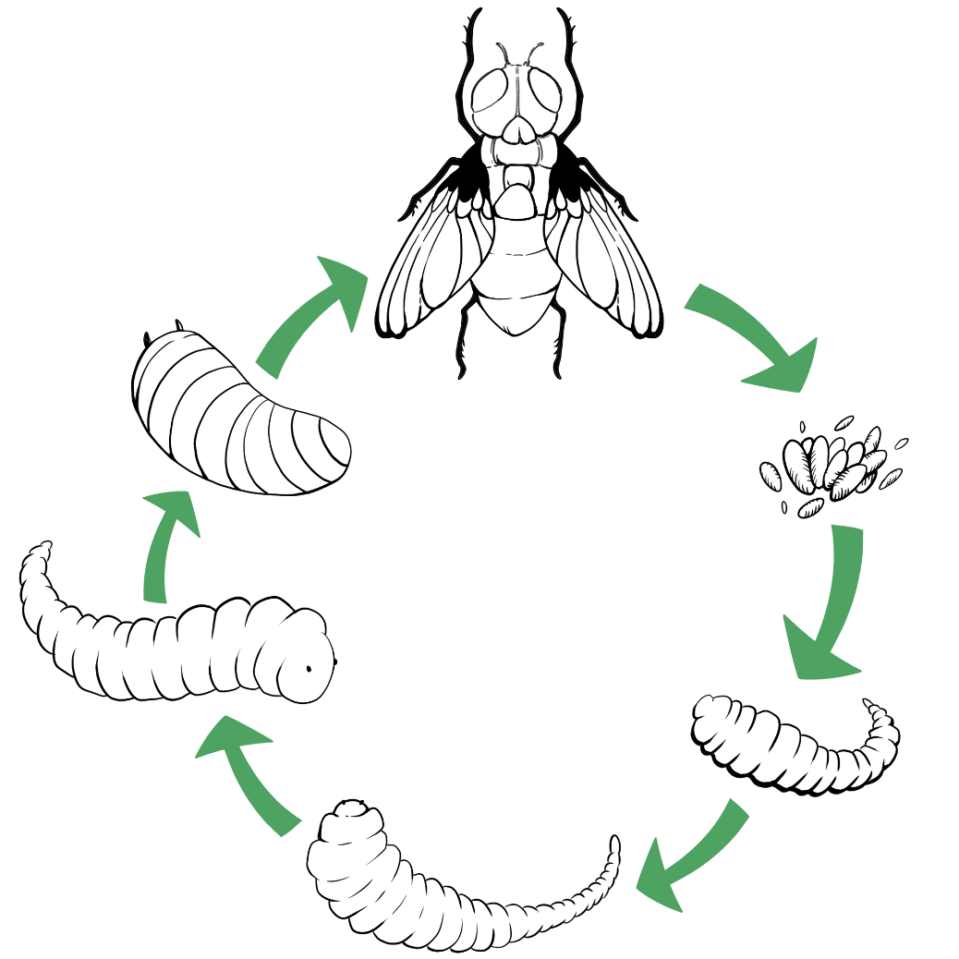
TIEMPO

TAMAÑO

ESTADIO

TIEMPO

TAMAÑO

ESTADIO

TIEMPO

TAMAÑO

ESTADIO

TAMAÑO

TIEMPO

ESTADIO

TIEMPO

TAMAÑO

ESTADIO

